GOTTESDIENST
Frauensonntag 2023

„Maria aus Magdala“
(Johannes 20,1-18)
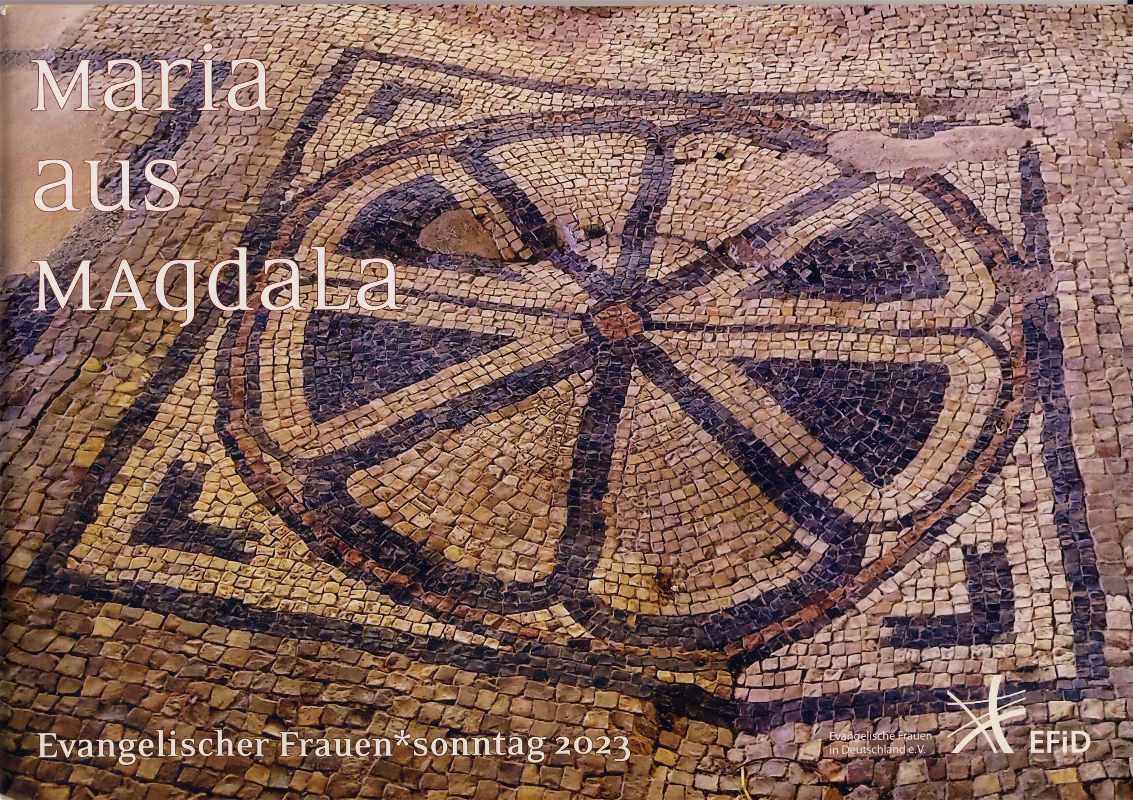

Titelbild der Arbeitshilfe: Bodenmosaik aus der Synagoge in Magdala

Wir laden ein

Sonntag,

Nach dem Gottesdienst wird zu einem
kleinen Imbiss eingeladen

